新竹市東區關東國民小學109學年度健康促進學校
成果報告-安全與急救議題
- 依據
新竹市109學年度健康促進學校計劃
新竹市政府109年10月13日府教體字第1090154630號

- 學校特色
- 地理環境：本校位於新竹市東區，鄰近光復路、新竹科學園區、新莊車站、清華大學、交通大學、關新市場與關新公園，學校周邊多為住宅區、金融業及餐飲店。
- 學校規模：本校班級數共計66班，另有2班幼兒園、2班特教班及2班資源班，全校學生數約為1815人，為一所大型學校。
- 硬體環境：現有可用教室79間(含電腦教室、音樂科教室、自然科教室、視聽教室與圖書室等)，每間教室均配有電腦、投影機與LED燈。走廊陽光充足、均使用LED燈。上課時教師可能使用紙本課本或電子教科書進行授課。
- 師資概況：教師共計114人，男20位、女94位，因增班緣故，教師人數逐年增加。
- 社區資源：因鄰近科學園區，學區內的家長多為園區工作者，社經地位與雙薪家庭的比例較高。家長大多重視假日戶外活動，在教學活動上也能與教師達成良好的親生師合作。但也有少部分家長工作較為繁忙，未能參與學校相關健康促進宣導活動。
- 志工資源：本校家長會志工團非常支持學校推動的各項業務，在疫苗注射、校慶運動會與活動宣導時都能適時支援，是學校推動健康促進業務的好幫手。

三、現況分析
（一）SWOTS情境評估（背景分析）及行動策略
項目 | 優 勢（S） | 劣 勢（W） | 機 會（O） | 威 脅（T） | 行動策略(S)
學  校  環  境 | - 全校共有66班，學生人數約1815人，教師共計114人，屬於大型規模之學校。  - 鄰近新莊車站，交通便利。  - 距離馬偕醫院車程約10分鐘。 | - 學生放學後之休閒活動多為電視、電腦，較少戶外活動。  - 目前室內活動空間僅禮堂一處，體育課與戶外活動易受天氣因素影響。 | - 學校附近多為商店林立，資源豐富。  - 靠近大學，學術資源多。 | - 學校位於市場邊，早上車輛來往眾多，上、放學時間交通易阻塞。  - 校地不足，遊具位置有限，下課時學生易因遊具發生齟齬或受傷。 | - 上、放學時間志工家長、警衛、導護老師會協助指導學生過馬路，以維護交通安全。
家  庭  環  境 | - 學生家長大多為雙薪家庭，社經背景較佳，家長能接受新觀念。  - 假日時家長會帶孩子到戶外活動之比例高。 | - 因家長工作關係，較難時刻照護孩子的生活起居。 | - 學校護理師入班協助教學。 | - 家長易受到網路資訊的影響。 | - 學校班親日時將健康促進相關知能融入有獎徵答，提供家長、學生正確的知識。
學  校  政  策 | - 成立學校健促委員會，負責健康促進計畫的制定與推動。 | - 教師大多非健康教育專業背景。 | - 行政配合教學，提供可行的健康教學相關政策。  - 將健康相關計畫、活動融入學校力行行事中。 | - 教師有教學進度壓力，難以全面顧及健康促進政策。 | - 全校教師CPR證照持有率95%。
教  學  與  活  動 | - 期初召開健康促進會議。  - 班親日時辦理相關健康促進有獎徵達。  - 適時辦理健康教育相關講座。 | - 班級數過多，學生活動空間不足。  - 中、高年級位於高樓層，因而影響戶外活動意願。  - 夏天開放冷氣期間，學生較少到戶外活動。 | - 健康課時補充說明健康飲食、戶外運動的重要性。  - 教師人數逐年增加。  - 透過課發會、校本課程將健康促進相關概念融入各領域中。 | - 教育政策與觀念進步迅速，教師須增進自我知能。 | - 舉辦相關研習，增進教師健康促進相關知能。
物  質  環  境 | - 操場位於校園中心，學生下課時很快地到戶外活動。  - 校內無設置合作社，故無販售有害健康的食品。 | - 校園晨間、夜間為開放空間，會發生校外人士破壞或拿取公物事件。  - 學生人數多，但校地面積不足，學生遊戲時容易發生爭執或碰撞。 | - 總務處逐步更新老舊設施。  - 加強校園安全之維護。 | - 學校警衛人力有限、監視器數量不足遍布全校。 | - 公佈欄會定期更換健康相關資訊。  - 持續改善學生活動空間，新增遊具以鼓勵學生到戶外活動。
社  區  關  係 | - 與家長、社區的溝通管道暢通。  - 家長會、志工團支援、參與協助學校活動。  - 鄰近關新公園，學生課後有活動空間。 | - 家長工作較忙，親職活動出席者多為固定人員。 | 1.多利用學校網站、校刊宣導健康促進、相關衛生政策的觀念。  2.利用校園跑馬燈宣傳健康相關知能。 | - 學校周遭飲料店林立，學生課後常購買。 | - 與里長配合，宣導相關政策。  - 於校慶時邀請社區民眾共同參與。

（二）現況分析

全校正式教職員工人數 | 正式教職員工無CPR證照及110年證照到期人數 | 代理代課教師人數 | 代理代課教師無CPR證照及110年證照到期人數 | 校內具CPR指導員人數(具證照且未過期) | 校內具CPR指導員但證照過期人數
93 | 88 | 20 | 17 | 2 | 0

四、本校109學年度CPR證照持有預期成效
- CPR證書持有率達95%。
本校教職員工人數 | 本校CPR證照持有人數 | 證照持有率 | 結果
117 | 108 | 92.3% | 未通過

- 本校應有2名CPR指導員資格之教職員工。
本校持有CPR指導員資格之教職員工數 | 結果
2人 | 通過

五、檢討與建議
＊CPR證照持有率92.3%。
在行政及健康中心的推動下，CPR證照持有率未能達到95％以上，究其原因，因適逢疫情關係，教師對於集中課程稍有顧慮，所以未能使全校教師共同參與，應加強CPR急救相關重要概念，讓師生了解緊急救護的重要性。

＊CPR指導員資格之教職員達到2人。
感謝校內護理師積極參與相關課程，使校內具有CPR指導員資格者達到2人，未來仍須持續推動相關知能。

六、活動成果
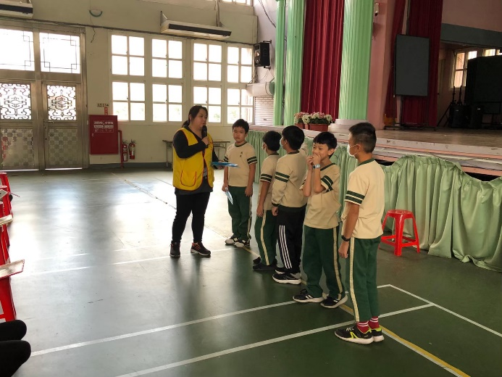 | 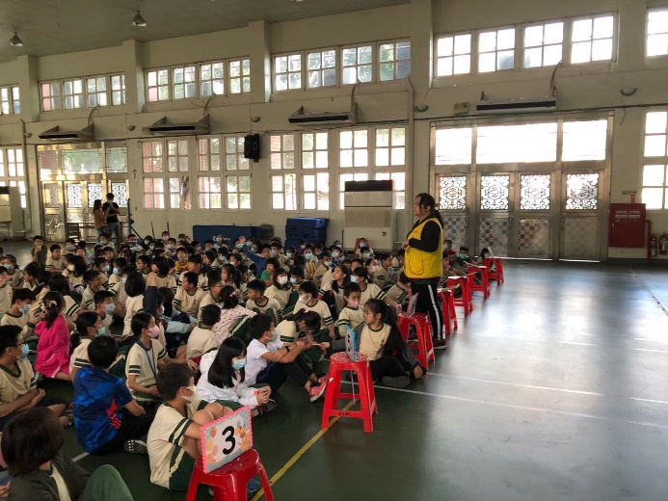
校園安全學生講座1 | 校園安全學生講座1
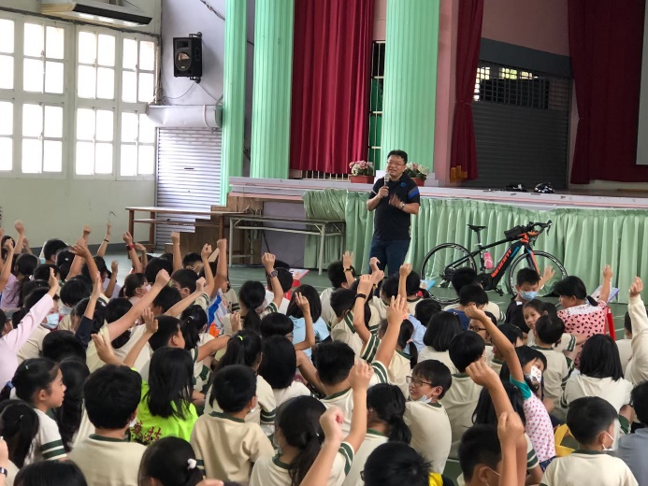 | 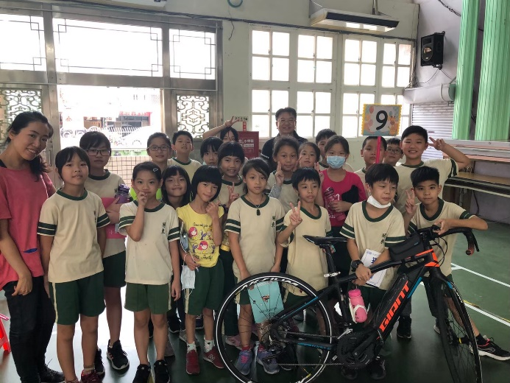
校園安全學生講座2 | 校園安全學生講座2
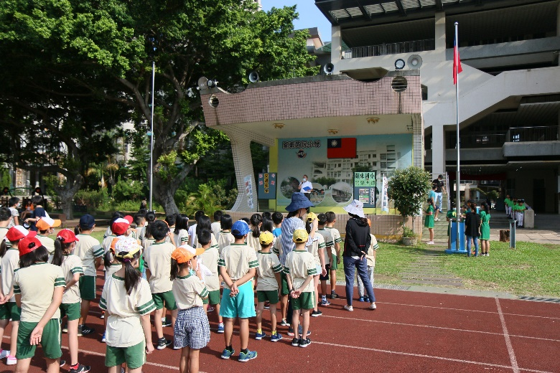 | 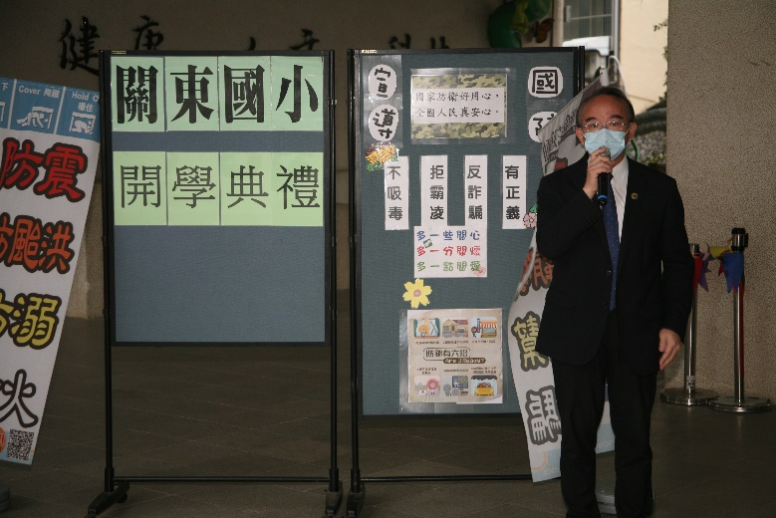
校園安全學生宣導3 | 開學典禮，校長宣導校園安全相關事項
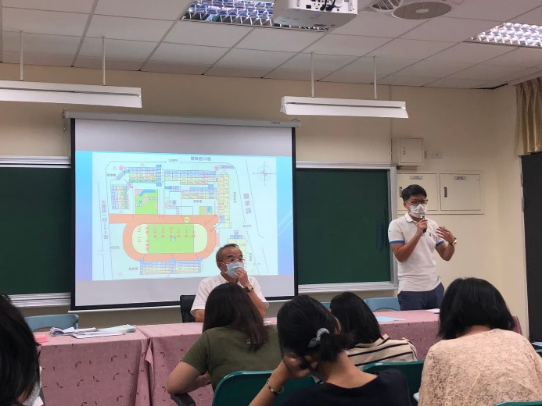 | 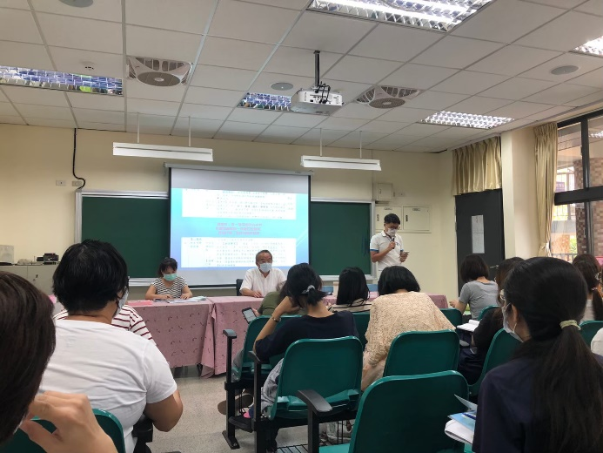
校園安全教師宣導 | 校園安全教師宣導
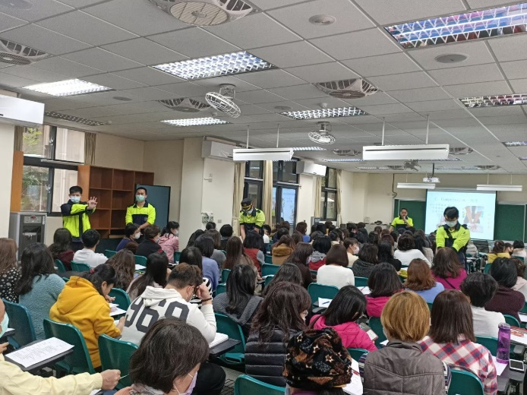 | 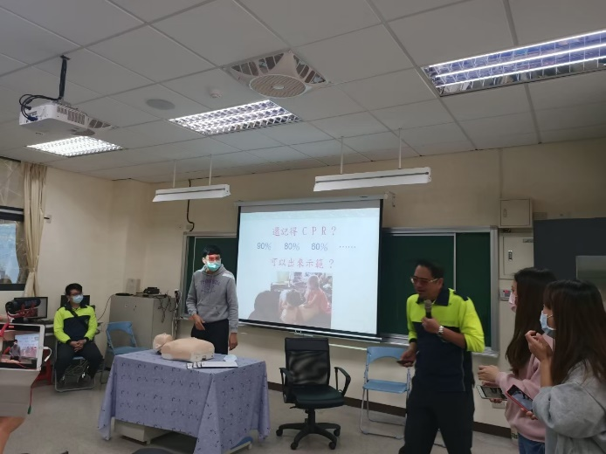
安全與急救教師研習 | 安全與急救教師研習
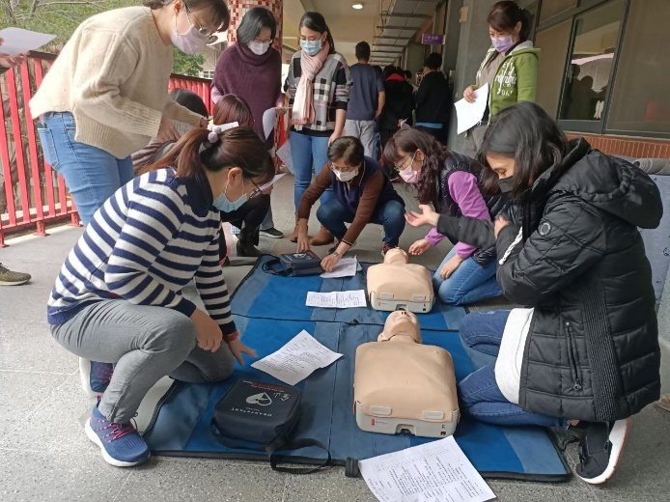 | 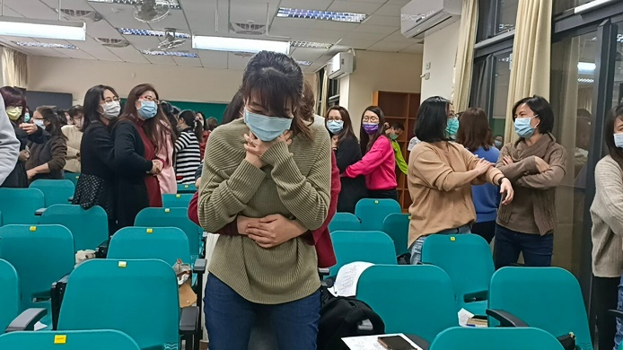
安全與急救教師研習 | 安全與急救教師研習
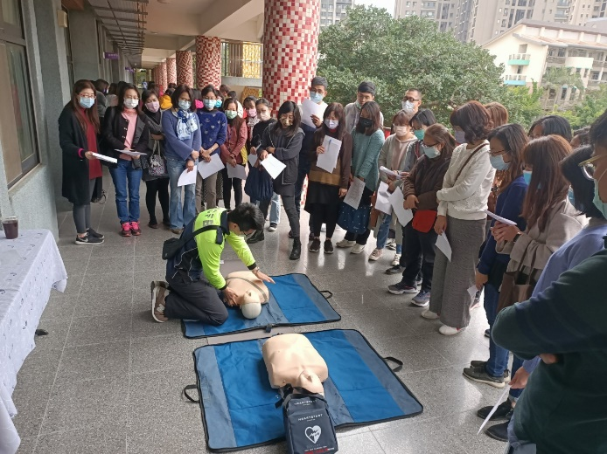 | 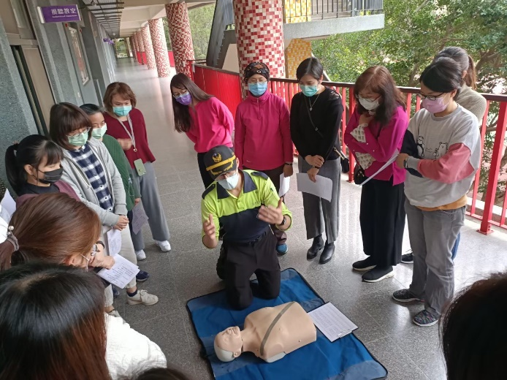
安全與急救教師研習 | 安全與急救教師研習
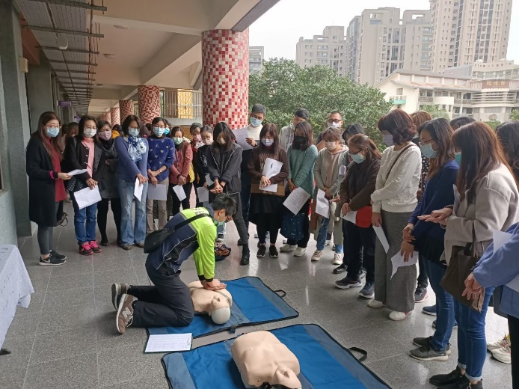 | 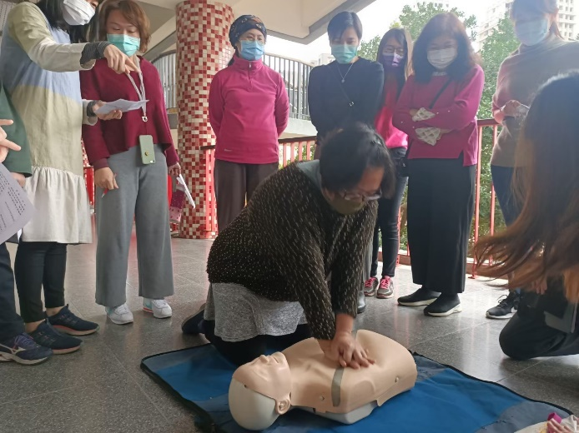
安全與急救教師研習 | 安全與急救教師研習

